Мишустин призвал не злоупотреблять наймом самозанятых
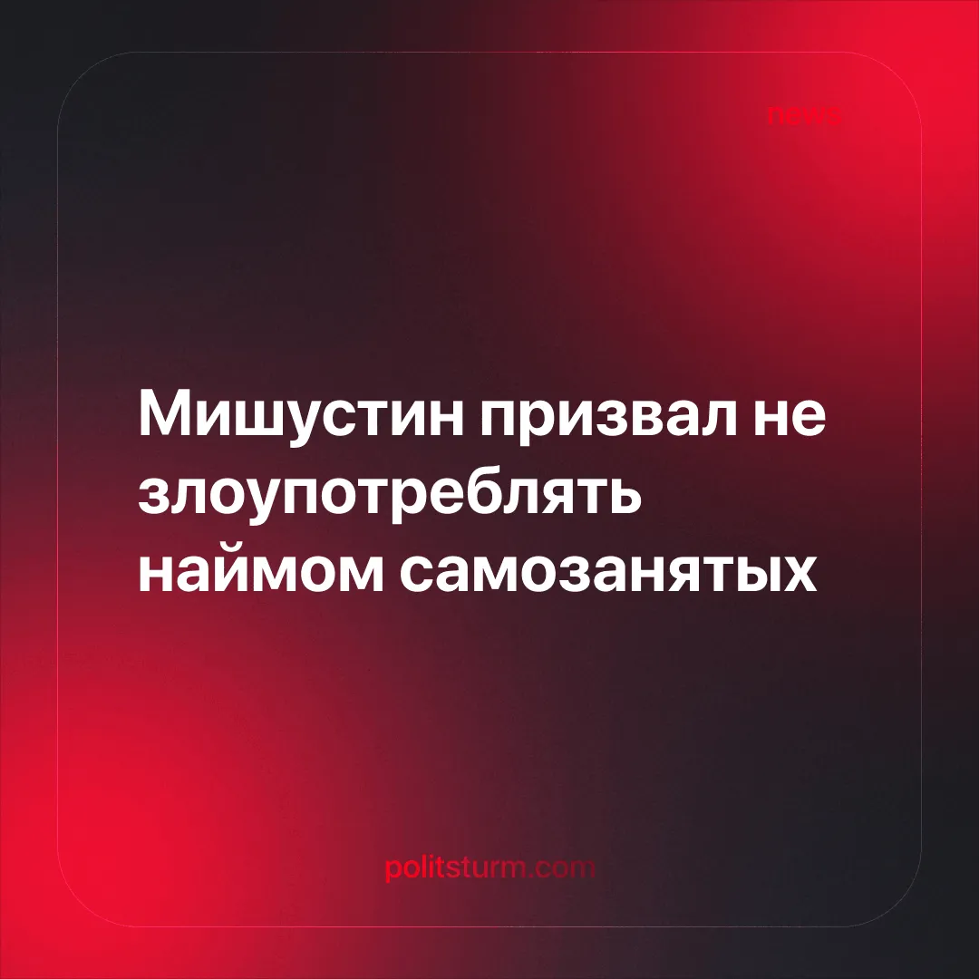

Оригинальная статья
2025-10-26
2 мин. на чтение

Правительство РФ призывает создавать «благоприятную среду» и равные условия для бизнеса.
Детали. Премьер-министр Михаил Мишустин провел стратегическую сессию о повышении эффективности экономики и обеспечении равных условий ведения бизнеса.
Необходимо помогать отечественному бизнесу через формирование комфортной среды, заявил он.
Контекст. Правительство РФ уже на протяжении многих лет твердит о всяческой поддержке бизнеса, о поддержании комфортной среды, введении всё новых льгот и экономических послаблений.
► Так, корпорация «Газпром» закончила 2024 год с чистым убытком в 1,076 трлн руб. Центральный банк предупреждает о банкротстве крупнейших предприятий РФ.
► Правительство продолжает финансировать неэффективных бизнесменов, бросив громадное большинство работающих граждан на произвол судьбы.
► "Надо также закрывать лазейки в регулировании рынка труда, чтобы не возникало подмены трудовых отношений, когда юридическое лицо привлекает к работе самозанятых, тем самым снижая налоговые отчисления на социальное страхование", - отметил Мишустин.
Заявление премьер-министра, скорее всего, говорит о недостаточном поступлении налогов: предприниматели предпочитают экономить на наемных работниках, поэтому используют их как самозанятых.
► Однако правительство не собирается решать проблемы улучшения качества труда и жизни рядового населения, чей труд обогащает своих нанимателей и наполняет различные фонды. На что тратятся все эти средства?
Важно знать. Доля россиян, находящихся за чертой бедности во II квартале 2025 г. составила 7,4% населения, или 10,8 млн человек. Оставим пока вопрос относительно объективности метода оценки публикуемых данных Росстатом.
Почему власть не помогает простым людям, терпящим нужду и бедствия? Почему она ничего не делает для коренного улучшения их жизни?
Контрреволюция в позднем СССР была совершена при поддержке простого народа, одурманенного завлекательными сказками о рыночной экономике. Новый появившийся класс частных собственников создал под себя новую систему власти. Она закрепила порядок, при котором созданные трудом поколений рабочих богатства должны оставаться в руках нового класса – предпринимателей.
Задача буржуазного государства защищать и охранять покой и сон олигархов. Но более того, оно паразитирует на труде простых граждан, чтобы постоянно обогащать своих создателей. Те подачки, которые бросают как с барского стола голодной собаке, никогда не изменят положения простого народа.
Охраняемое государством право частной собственности на законных основаниях даёт бизнесменам право эксплуатировать, отнимать и присваивать результаты чужого (колллективного) труда и заниматься спекуляцией.
Их богатства созданы трудом миллионов простых граждан, которых теперь можно намного выгоднее использовать благодаря режиму самозанятости. Как же теперь не воспользоваться своим законным правом и не нанять рабочую силу на более выгодных для себя условиях?

Оригинальная статья

